УРОК – ЭКСКУРСИЯ «Пожарная Безопасность»
(УРОК ПО ОБЖ ДЛЯ УЧАЩИХСЯ 5-ГО КЛАССА).

ЦЕЛИ УРОКА:

ОБРАЗОВАТЕЛЬНЫЕ:
- обобщить знания учащихся о причинах возникновения и поражающих факторах пожара;
- систематизировать знания о безопасных действиях при пожаре и средствах пожаротушения;
- дать учащимся знания по истории создания и развития пожарной охраны в России, на Ямале

ВОСПИТАТЕЛЬНЫЕ:
- воспитать культуру безопасной жизнедеятельности, чувство ответственности

РАЗВИВАЮЩИЕ:
- обучить действиям в случае возникновения пожара в здании;
- обучить умению оказания первой медицинской помощи пострадавшему при пожаре;
- развивать коммуникативные умения и навыки совместной деятельности.

ОБОРУДОВАНИЕ:
-серия плакатов по противопожарной безопасности;
-средства пожаротушения;
-видеофильмы о пожарах (« Пожары», «Бравый пожарный»);
- компьютер, мультимедийный проектор;
-выставка книг, журналов по противопожарной тематике;
-сочинения детей: «Спички – не игрушки»;
-рисунки детей по противопожарной тематике;
-необходимый материал для игровых ситуаций.

ПЛАН УРОКА

1. ВСТУПИТЕЛЬНОЕ СЛОВО УЧИТЕЛЯ.
2. ИСТОРИЯ СОЗДАНИЯ И РАЗВИТИЯ ПОЖАРНОЙ ОХРАНЫ В РОССИИ И НА ЯМАЛЕ.
3. ПРИЧИНЫ ПОЖАРОВ В ЖИЛИЩЕ.
4. ИГРОВЫЕ СИТУАЦИИ «УМЕЙ ПРАВИЛЬНО И ГРАМОТНО ДЕЙСТВОВАТЬ ПРИ ПОЖАРЕ».
5. ПОДВЕДЕНИЕ ИТОГОВ КОНКУРСА
«СПИЧКИ - НЕ ИГРУШКИ»
6.ЗАКЛЮЧИТЕЛЬНОЕ СЛОВО УЧИТЕЛЯ.
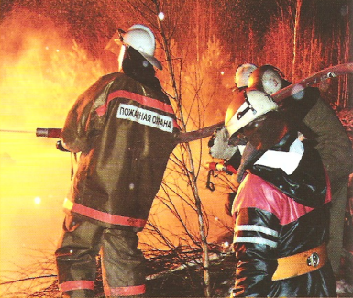
1. ВСТУПИТЕЛЬНОЕ СЛОВО УЧИТЕЛЯ.
Говорим - огонь нам друг!
Но врагом он станет вдруг,
Если мы забудем,
Отомстит он сразу людям.
Пожалеете о том вы в сражении с огнем.
Тут он страшен и суров.
И от дома – куча дров. (Эпиграф к уроку)

Урок начинается с показа фрагмента видеофильма о пожарах.
Учитель: Миллионы лет назад люди научились добывать огонь. На протяжении всей истории человечества он был спутником человека и верно служил ему. Огонь с нами и в праздники, и в будни, он согревает и кормит нас. В руках человека при условии соблюдения правил пожарной безопасности он послушен. Но если ему дать волю, то добро превращается во зло. По причине неосторожного обращения с огнем исчезли в языках пламени тысячи городов, бесценные творения культуры, несметные сокровища, созданные миллионами людей.
Сегодня, за 45 минут урока мы с вами постараемся выяснить, почему еще в те далекие времена на Руси остро стоял вопрос пожарной безопасности, как осуществлялось тушение пожаров, к чему приводили и приводят пожары. Рассмотрим основные причины пожаров в настоящее время, средства, используемые для тушения пожаров. Закрепим навыки правильного поведения при пожаре (как правильно вести и действовать при пожаре), какие меры безопасности необходимо соблюдать, чтобы не стать жертвой огня. Рассмотрим фрагменты тушения пожаров работниками пожарной охраны г. Салехарда (слайды).
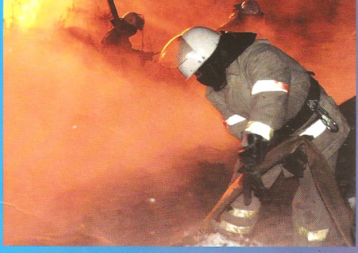
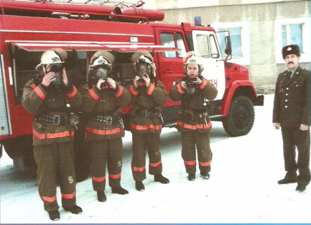

2. ИСТОРИЯ СОЗДАНИЯ ПОЖАРНОЙ ОХРАНЫ В РОССИИ, НА ЯМАЛЕ

Первые упоминания о нормативных актах в области пожарной безопасности на Руси относятся к 1472 году (более 500 лет назад). Первым государственным актом, в который вошел развернутый свод противопожарных требований, стало «Соборное уложение, или Свод законов царя Алексея Михайловича». Восемь статей этого обширного документа четко регламентируют правила пожарной безопасности в городах, селениях, лесах, предусматривают меры наказания не только поджигателям, но и тем, кто допустил приведшую к пожару оплошность.
(Дата принятия «Соборного уложения» - 30 апреля - отмечается сегодня как День пожарной охраны Российской Федерации).
Как вы думаете, почему уже в те времена остро стоял вопрос пожарной безопасности?
Пожары на Руси были издавна одним из самых тяжких бедствий. Еще в древности человек понял, что огонь – это не только жизнь, но и разрушение, смерть. В истории России пожары не раз уничтожали деревни и целые города: Суздаль, Новгород, Владимир.
По достоверным источникам столица государства Москва полыхала множество раз. Город сгорел полностью в 1238 году, когда на Руси свирепствовали орды хана Батыя.

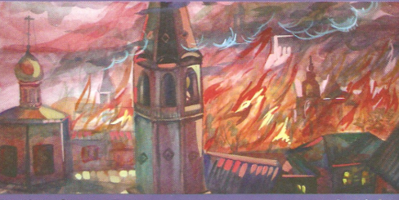
Пожары уничтожали строения (в те времена дома были деревянные), нередко сопровождались и человеческими жертвами.
1356 год. За два часа пожар уничтожил практически всю Москву, включая Кремль и посады.
1388 год. Едва успев отстроиться, город снова подвергся очередному набегу огня.
С 1453 по 1493 годы Москва полностью выгорала 10 раз.
21 июня 1547 г. Огонь превратил город Москву в огромный костер. В летописях говорилось, что медь таяла, как лед. Погибло более двух с половиной тысяч человек.
Спустя 12 лет Москва во время сильной бури снова запылала. Сгорели царские палаты, двор с казной, оружейная палата, архив с делами.
Как Вы думаете, почему же так часто происходили пожары, и с какими катастрофическими последствиями?

Потому, что не соблюдались противопожарные правила
(да таковых, закрепленных законодательством, еще не существовало). Огонь разводили в яме прямо в доме, причем дым выходил наружу через отверстие, сделанное в соломенной крыше (печей тогда не было).
Из-за отсутствия специальных технических средств, единого руководства, не обученная приемам тушения, не организованная масса людей мало приносила пользы. Лишь много столетий спустя человечество убедилось, что успеха в борьбе с огнем можно добиться только путем согласованных действий специально обученных людей, работающих под руководством опытных, смелых руководителей.

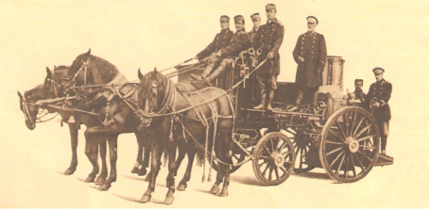
В 1504 году в Москве создается пожарно-сторожевая охрана.

Организация пожарной службы на Руси связана с именем великого князя московского и всея Руси Ивана 111. В 1504 году после очередного опустошительного пожара издаются первые противопожарные правила, которыми запрещается топка бань и изб летом без крайней необходимости. Запрещалось с наступлением сумерек зажигать в доме свечи. Кузнецам и другим ремесленникам, которые использовали в своем деле огонь, разрешалось устраивать плавильни и горны вдали от строений и жилищ.
В 1629 году – пожарная команда (состояла из 200 человек, была оснащена водоливными трубами, бочками с водой, ведрами, баграми, т.е. пользовались самыми примитивными способами тушения). Заметное развитие получило пожарное дело во времена Петра 1. Особое внимание он уделял развитию мер по предупреждению пожаров. В период его царствования были введены новые правила пожарной безопасности, заимствованные из Голландии.
В 1712 году он запретил строить в Петербурге деревянные дома. Всем жителям вменялось в обязанность под страхом наказания не уклоняться от тушения пожаров. (Петр 1 сам лично участвовал в тушении пожаров).
Как вы ребята думаете, как обнаруживали пожары, что представляла собой пожарная часть, выезжающая на пожар примерно 200 лет назад?

На площади базарной,
На каланче пожарной
Круглые сутки
Дозорный из будки

Поглядывая
На север, на юг,
На запад, на восток-
Не виден ли дымок
И если видел он пожар,
Плывущий дым угарный,
Он поднимал сигнальный шар
Над каланчой пожарной.
И два шара,
И три шара
Взвивались вверх, бывало
И вот с пожарного двора
Команда выезжала.
Пожарная часть, выезжающая в те времена на пожар, представляла собой довольно солидную процессию. Впереди на лихом коне - трубач, громкими звуками трубы предупреждающий прохожих о том, что пожарные с большой скорость едут на пожар. ( СЛАЙД 1). Отсюда и выражение « летит, как на пожар». Но дом, зачастую не успевали спасти.
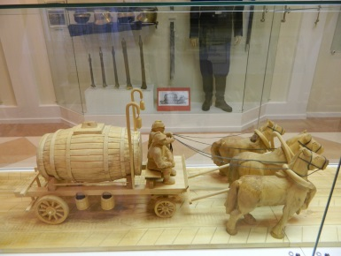

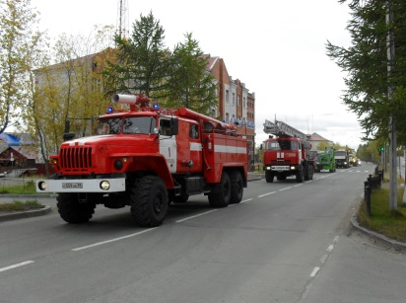
На смену лошадям пришли мощные машины, трубу заменили сирены, которые устанавливаются на пожарных автомобилях. ( СЛАЙД 2).
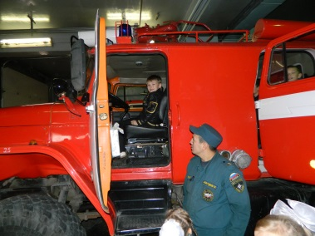

Истоки зарождения пожарной охраны ЯНАО уходят в довоенные годы. Тогда на территории округа существовала одна пожарная команда с конно- бочечными ходами и располагалась она в окружном центре – г. Салехард.
В годы Великой Отечественной войны на вооружение пожарной команды Салехарда поступили две пожарные автомашины «ПМГ-1».
В военный период и вплоть до 1953 года в окружном центре располагались три военизированные пожарные команды, задачей которых была охрана объектов, «сталинской» 501-й стройки.
В середине 60-х годов была создана профессиональная пожарная охрана, в которую входило 3 части. Пожарная часть
№ 1 находилась в центральной части города на улице Республики (там же находилась пожарно-сторожевая вышка).
6 августа 1986 года на основе отряда профессиональной пожарной охраны была образована самостоятельная военизированная пожарная часть СВПЧ-69 численностью 60 человек.

Осенью 1997 года сдано в эксплуатацию новое 3-этажное кирпичное здание пожарного депо на 12 автомашин, оснащенное самым современным оборудованием (штат -137 человек, пожарная техника: основная- 11, специальная -8).
Сегодня противопожарная служба нашего города динамично развивается, пополняется квалифицированными кадрами, крепнет технически. ( Видеофильм «Бравый пожарный», фотографии с экскурсии на ПЧ-69).
С немалой силой бушуют пожары в наши дни (в том числе и в городе Салехард). ( ФРАГМЕНТ ВИДЕОФИЛЬМА О ПОЖАРАХ В ГОРОДЕ САЛЕХАРД (Мыс Ангальский). В памяти пожарных и жителей города навсегда останется имя капитана внутренней службы А.Н. Пономарева, героически погибшего при ликвидации пожара 11 апреля 1989 года. Он награжден медалью «За отвагу на пожаре» посмертно.
29 июня 1999 года при тушении жилого дома героически погиб заместитель начальника ПЧ-69 майор внутренней службы И.В.Букин. За мужество и героизм при тушении пожара он награжден «орденом Мужества» посмертно.
За год в России происходит около 300 000 пожаров. В огне пожаров гибнут и получают травмы десятки тысяч людей. Все, что накоплено годами упорного труда, огонь в течение нескольких минут превращает в пепел, ущерб составляет млрд. рублей.
Особенно опасны пожары в местах массового пребывания людей: метро, театры, больницы, учебные заведения, стадионы, вокзалы и т.п.

В пожаре 1845 года в одном из кинотеатров Китая погибло 1670 человек.
23 февраля 1977 года в московской гостинице « Россия» в огне погибло 50 человек, 1000 человек пожарным удалось спасти.

Чудовищный пожар в административном здании Управления внутренних дел г. Самары в феврале 1999 года: погибло 67 человек, 20 человек пропали без вести.

Такие примеры можно привести много.

3. ПРИЧИНЫ ПОЖАРОВ В ЖИЛИЩЕ.

Прежде чем говорить о пожарах, давайте дадим определение, что такое пожар?
ПОЖАР- ЭТО НЕКОНТРОЛИРУЕМЫЙ ПРОЦЕСС ГОРЕНИЯ, СОПРОВОЖДАЮЩИЙСЯ УНИЧТОЖЕНИЕМ МАТЕРИАЛЬНЫХ ЦЕННОСТЕЙ И СОЗДАЮЩИЙ ОПАСНОСТЬ ДЛЯ ЖИЗНИ.

Вначале предложить учащимся написать на листочках причины возникновения пожара. Позднее сравнить, кто из учащихся подготовился более серьезно и написал большее количество причин возникновения пожара.
Неосторожное обращение со спичками, детская шалость, поджог, несоблюдение Правил пожарной безопасности, брошенные окурки, курение…
Курение – одна из самых распространенных причин пожаров в крупных городах мира.
Каждый курильщик сжигает в год примерно 180 коробков спичек.

Я вам напомню, что 1855 год является годом изобретения спичек. Впервые спички появились в Швеции. Сами по себе спички безопасны. Все зависит от того, в чьих руках они окажутся.
Спички в руках у маленьких детей… Повышенная детская любознательность, стремление подражать взрослым, интересная игрушка. Чиркнул спичкой (как это делать он усвоил), огонек весело заплясал. Неожиданно огонь больно «укусил» (температура пламени 750-860 градусов Цельсии) и малыш бросил горящую спичку. Куда она попала? На скатерть, на постель, на шторы…
Игра же школьников со спичками, огнем - это результат сознательных действий.
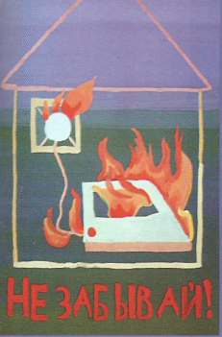
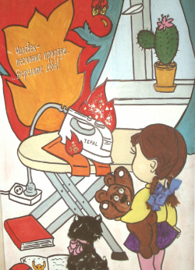
Не играй, дружок, со спичкой!
Помни, ты: она мала.
Но от спички-невелички
Может дом сгореть дотла.

-не правильная эксплуатация бытовых электрических приборов.
- Короткое замыкание в электропроводке;
- Пользование самодельными предохранителями;
- Перегрузка электропроводов;
- Затемнение электроламп сгораемыми материалами (бумагой, тканью);
- Оставление без присмотра электрических нагревательных приборов;
- Возгорание телевизора…
Правило это легко запомнить
С электроприборами будьте (осторожны!!!)
Пальцами, малыш, в розетку не лезь,
Может током пальцы (Обжечь!!!)

Неправильная эксплуатация газовых приборов.
Газовое отопление взрыво- и пожароопасно, т.к. служащие топливом природный газ, метан, пропан в смеси с воздухом образуют взрывоопасную среду.

К причинам пожаров в жилище можно добавить:
Отогревание замерзших труб паяльными лампами, сушка белья над газовыми плитами, применение для росжига печей бензина, керосина…..
(ВСЕ ОСНОВНЫЕ ПРИЧИНЫ ПОЖАРОВ ИЛЛЮСТРИРУЮТСЯ ПЛАКАТАМИ).
Как вы видите, причин возникновения пожара очень много.
Вывод: ОГОНЬ не прощает беспечности! И чтобы избежать пожара, необходимо знать и строго соблюдать правила пожарной безопасности!

Пожар – это опасность
для здоровья и жизни людей, значит, это ЧС.
А главное в ЧС – не паниковать и правильно, грамотно действовать!

Сейчас мы проверим, как вы умеете действовать в различных ситуациях с огнем.

Класс делится на две команды. Команды должны заранее придумать название команды, девиз (например, «Пламя», «Огонек», «Огнетушители», «Спасатели»)

Команда «Огнетушители»
Девиз: Крепче помните друзья,
Что с огнем шутить нельзя.

Команда « Огонек»
Девиз: Легче, чем пожар тушить,
Нам его предупредить.
(девиз написать на бумаге и вывесить)

4. ИГРОВЫЕ СИТУАЦИИ

«УМЕЙ ПРАВИЛЬНО И ГРАМОТНО ДЕЙСТВОВАТЬ ПРИ ПОЖАРЕ»
( один член команды выполняет, а другой поясняет его действия)
1. У вас загорелся телевизор. Ваши действия?
( предметы: телевизор, макет пламени из бумаги, ведро с водой, одеяло, песок, огнетушитель).

2. На тебе горит одежда. Твои действия?
( предметы: ткань, огнетушитель, ведро с водой)
3. Увидел человека с горящей одеждой. Твои действия?
( догнал, накрыл тканью, уронил на пол, тушить огнетушителем нельзя).

4. На сковороде горит масло. Твои действия?
( предметы: сковорода, кружка с водой, полотенце, огнетушитель).

5. Назвать телефон службы спасения (пожарной охраны), почему выбрали, по вашему мнению, именно этот номер. Набрать номер службы спасения (пожарной охраны) с завязанными глазами.
(предметы: телефон, вывеска «ПРИ ПОЖАРЕ ЗВОНИТЬ 01», платочек).
6. От чего гибнут люди при пожаре?
( от огня, дыма, от ядовитых газов, от обвалов).

7. В комнате остался ребенок. Комната наполнена дымом. Твои действия?
(накрылся влажной тканью, закрыл дыхательные пути, двигаюсь ползком, буду искать в шкафу, под кровать (дети от испуга прячутся).
8. Заклубился дым угарный
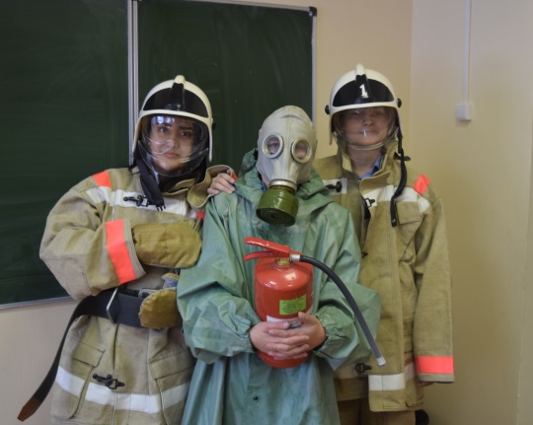
Гарью комната полна.
Что пожарный надевает?
Без чего никак нельзя?
( команда надевает противогаз и костюм пожарного)
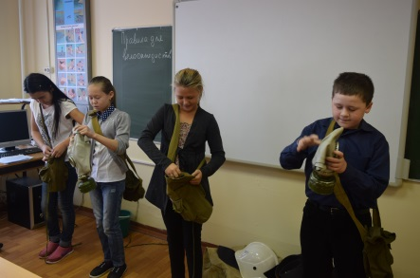

9. Что такое эвакуация? Порядок действий при эвакуации.
( раздать план – схему эвакуации)
10. Составить 8 ассоциативных « троек». Какая команда быстрее?
11.Назовите знаки пожарной безопасности.
(если затрудняются ответить, то дать детям нарисованные знаки, а они должны сказать, что он означает).
( знаки пожарной безопасности).
12. Доврачебная помощь при ожогах.
1 команда - ожог незначительный,
2 команда - ожог сильный с пузырями и большой площади.
(холодная вода, стерильная салфетка, таблетки анальгина и другие).
13. На территории школы – возгорание.
Задание командам: надеть форму пожарного, используя средства пожаротушения потушить

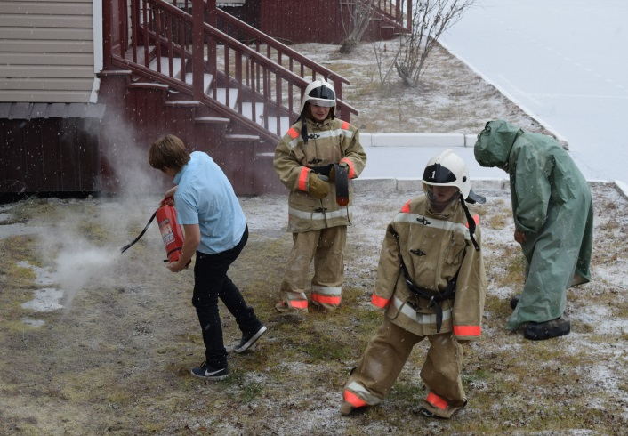

ПОДВЕДЕНИЕ ИГОГОВ ИГРЫ.
Настоящей грамотой награждается команда « Огнетушители»
(команда « Огонек»), за находчивость в борьбе с огнем, за знание и умение выходить из трудных ситуаций.
( Наградить медалью «За отвагу на пожаре» или «Самый умный пожарный» самого умного).

5. ПОДВЕДЕНИЕ ИТОГОВ КОНКУРСА,
МИНИ-СОЧИНЕНИЙ« СПИЧКИ – НЕ ИГРУШКИ», РИСУНКОВ ПО ПРОТИВОПОЖАРНОЙ ТЕМАТИКЕ.
(Конкурс был объявлен за неделю до урока).
Учащиеся награждаются грамотой.

6. ЗАКЛЮЧИТЕЛЬНОЕ СЛОВО УЧИТЕЛЯ.
В наш век пожары принимают характер национальных бедствий. Ежегодно в пожарах гибнут тысячи людей, порой ни в чем неповинные дети. В результате пожара 5 ноября 1961 года в одной из деревень Чувашии под обломками сгоревшей школы погибло 4 учителя и 105 детей, среди них 44 ребенка в возрасте 6-7 лет. Помочь им никто не сумел!
С каждым годом количество пожаров растет. Кто виноват? Что делать?
Конечно, в первую очередь нужно знать причины пожаров, соблюдать все требования пожарной безопасности, чтобы не допустить пожара.
Если случился пожар, надо действовать грамотно, без паники, соблюдать меры безопасности, чтобы не стать жертвой огня.

